

**سند مدل مورد كاربرد مدیریت کارت**

|  |  |
| --- | --- |
| شناسه سند | DPV.CRDM.UCM |
| نگارش | 1.0 |
| تاريخ ارائه | 18/03/1395 |
| شرح سند | **اين سند، مرور مدل مواردكاربرد پروژه ی سامانه باشگاه مشتریان ورانگر است. در بخش اول اين سند ابتدا كنشگرها و موارد كاربرد را شرح داده سپس به سازماندهي آنها مي­پردازيم. بخش دوم سند نيز شامل شرح دقيق موارد كاربرد در قالب گردش رخدادها، شرط­ها، نيازمندي­ها، سناريوي كلي و نقاط گسترش است. چنانچه نياز به وجود سند جداگانه­اي با عنوان اطلاعات تكميلي وجود داشته باشد، اين سند نيز در راستاي تكميل سند مدل موارد كاربرد سامانه باشگاه مشتریان تهيه خواهد گرديد.** |

شركت داده کاوان پیشرو ایده ورانگر

اين سند جهت استفاده در شركت داده کاوان پیشرو ایده ورانگر تهيه شده است و هرگونه تكثير از اين سند در خارج از محدوده مورد توافق ممنوع مي‏باشد.

**سوابق نگارش و مرور**

|  |  |  |  |
| --- | --- | --- | --- |
| تاريخ | نام | سمت | شرح |
| 18/03/95 | مريم شاكري | تحليل**­**گر | تهيه نسخه 1.0 (پيش نويس) |
| 23/03/95 | فرید ظفرحیدری | مدير محصول | مرور و بازبینی نسخه 1.0 |
| 24/03/95 | مریم شاکری | تحلیل گر | تهیه نسخه 1.1 |
| 25/03/95 | مریم شاکری | تحلیل گر | ادامه نگارش نسخه 1.1 |
| 26/03/95 | فرید ظفرحیدری | مدیر محصول | مرور و بازبینی نسخه 1.1 |
| 26/03/95 | مریم شاکری | تحلیل گر | تهیه نسخه 1.2 |
| 29/03/95 | مریم شاکری | تحلیل گر | ادامه نگارش نسخه 1.2 |
| 30/03/95 | مریم شاکری | تحلیل گر | نگارش نسخه 1.3 |
| 31/03/95 | مریم شاکری | تحلیل گر | نگارش نسخه 1.4 |
| 01/04/95 | مریم شاکری | تحلیل گر | نگارش نسخه 1.4.1 |
| 02/04/95 | فرید ظفرحیدری، هومن احمدی، مریم شاکری | مدیر محصول، مدیر تولید، تحلیل گر | مرور و بازبینی پروتوتایپهای مدیریت مشتری، اطلاعات کارت، سابقه فعالیت |
| 02/04/95 | مریم شاکری | تحلیل گر | نگارش نسخه 1.5 |
| 05/04/95 | مریم شاکری | تحلیل گر | ادامه ی نگارش نسخه 1.5 |
| 06/04/95 | مریم شاکری | تحلیل گر | ادامه ی نگارش نسخه 1.5 |
| 08/04/95 | مریم شاکری | تحلیل گر | نگارش نسخه 1.6 |
| 09/04/95 | مریم شاکری | تحلیل گر | ادامه ی نگارش نسخه 1.6 |
| 12/04/95 | مریم شاکری | تحلیل گر | ادامه ی نگارش نسخه 1.6 |
|  | آرمان فضلی | مدیر عامل |  |

# مدیریت کارت

هدف از ارائه­ي اين موردكاربرد، شرح فرآیند مشاهده، تخصیص و ابطال کارت مشتری در سامانه باشگاه مشتریان ورانگر مي­باشد.

فرآیند تخصیص و ابطال فقط توسط کاربر (صندوقدار) شرکت قابل انجام میباشد.

# گردش اصلی

### مشاهده کارت

* كاربر (صندوقدار) از گزینه "مشتری"، گزینه "مشتریان" را انتخاب میکند.
* سیستم صفحه مشتریان را نمایش میدهد.
* کاربر مشتری مورد نظر را انتخاب میکند.
* سیستم گزینه "کارت" که تا پیش از انتخاب مشتری، غیر فعال بوده را فعال میکند.
* کاربر گزینه "کارت" را انتخاب میکند.
* سیستم جدول گزارش کارتهای منصوب شده به کاربر را به همراه وضعیت فعلی آنها و تاریخ آخرین تغییر وضعیت نمایش میدهد.

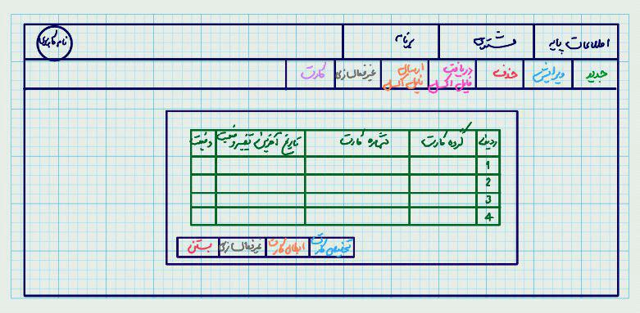

شکل 9- صفحه کارتهای مشتری

### تخصیص کارت به مشتری

* كاربر (صندوقدار) در گردش اصلي و قبل از بستن صفحه "کارت" قادر به تخصیص کارت برای مشتری مورد نظر خواهد بود.
* کاربر گزینه "تخصیص کارت" را انتخاب میکند.
* سیستم صفحه تخصیص کارت را نمایش میدهد. این صفحه حاوی ویژگی های ذیل میباشد؛

|  |  |  |  |  |  |
| --- | --- | --- | --- | --- | --- |
| ردیف | **جدول اطلاعات کارت** | **نوع** | **اجباری** | **پیش فرض** | **توضیحات** |
| 1 | گروه کارت | فهرستی | ☑ |  |  |
| 2 | شماره کارت | عددی | ☑ |  |  |

* کاربر گروه کارت را از فهرست موجود انتخاب کرده و شماره کارت را وارد میکند و گزینه "ذخیره" را انتخاب میکند.
* سیستم کارت را به مشتری مورد نظر تخصیص داده، وضعیت آن را فعال و تاریخ آخرین تغییر وضعیت آن را تاریخ فعلی سیستم در نظر گرفته و در اولین ردیف جدول کارت نمایش میدهد.

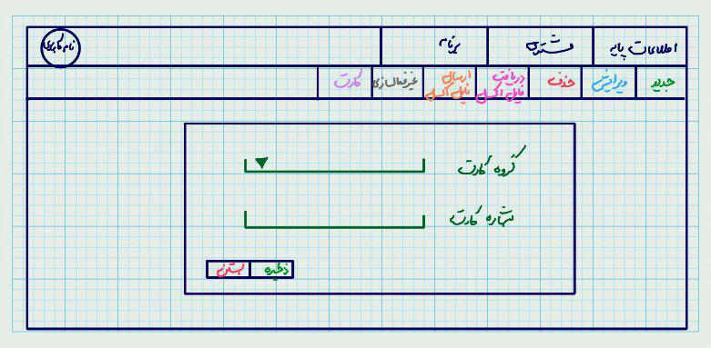

شکل 10- صفحه تخصیص کارت به مشتری

### ابطال کارت

* كاربر (صندوقدار) در گردش اصلي و قبل از ذخیره و بستن صفحه "کارت" قادر به ابطال کارت برای مشتری مورد نظر خواهد بود.
* کاربر کارت مورد نظر با وضعیت فعال را انتخاب کرده و گزینه ابطال کارت را انتخاب میکند.
* سیستم کارت منتخب را باطل کرده، وضعیت آن را در جدول کارتها "ابطال شده" نمایش داده، در محاسبات آتی، ابطال آن را لحاظ میکند و پیغام "کارت با <شماره کارت> برای مشتری <نام مشتری> باطل شد." را نمایش میدهد.

### غیرفعالسازی کارت

* كاربر (صندوقدار) در گردش اصلي و قبل از ذخیره و بستن صفحه "کارت" قادر به غیرفعالسازی کارت برای مشتری مورد نظر خواهد بود.
* کاربر کارت مورد نظر با وضعیت فعال را انتخاب کرده و گزینه "غیرفعالسازی" را انتخاب میکند.
* سیستم کارت منتخب را غیرفعال کرده، وضعیت آن را در جدول کارتها "غیر فعال" نمایش داده، در محاسبات آتی، غیرفعال بودن آن را لحاظ میکند و پیغام "کارت با <شماره کارت> برای مشتری <نام مشتری> غیرفعال شد." را نمایش میدهد.

# پیش شرط

* ورود به سامانه
* دسترسی به امکانات سامانه

# پس شرط

* در هم زمان برای هر مشتری فقط یک کارت "فعال" وجود داشته باشد